《S7-1200可编程控制器》

实验指导书

**广东工业大学自动化学院**

二０一七年十一月印刷

**目 录**

**实验一 八段LED实验-------------------------------------------------------------------------------1**

**实验项目名称：实验一 八段LED编程实验**

**实验项目性质：普通实验**

**所属课程名称：电器与可编程控制器**

**实验计划学时：3**

1. **实验目的**
   1. 掌握TIA Portal V13编程软件的基本操作；
   2. 练习编制控制程序；
   3. 练习设计HMI程序；
   4. 熟悉并掌握简易编程的使用方法；
   5. 根据比较简单的控制要求，学会设计梯形图。
2. **实验内容和要求**

1、实验内容

1）创建Portal项目；

2）设计八段LED PLC程序；

3）设计八段LED触摸屏程序；；

4）仿真验证八段LED效果；

2、实验要求

1）了解TIA Portal V13构成、软件安装等基本知识；

2）熟练掌握创建Portal项目；

3）了解S7-1200 PLC及KTP700触摸屏的构成；

4）了解S7-1200 PLC编程的基本指令；

5）了解触摸屏画面设计的基本元素；

1. **实验主要仪器设备和材料**
2. 编程电脑
3. S7-1200实验箱
4. 工具及导线
5. 八段LED编码表
6. **实验方法、步骤及结果测试**
7. 创建Portal项目

1、双击桌面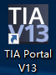 图标启动TIA Portal；

2、在任意路径下创建项目

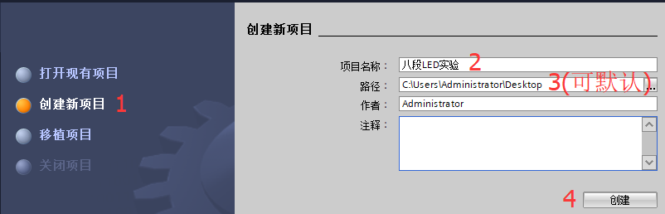

3、打开项目视图

单击  菜单图标进入项目视图；

4、添加新设备-PLC(CPU1214C)

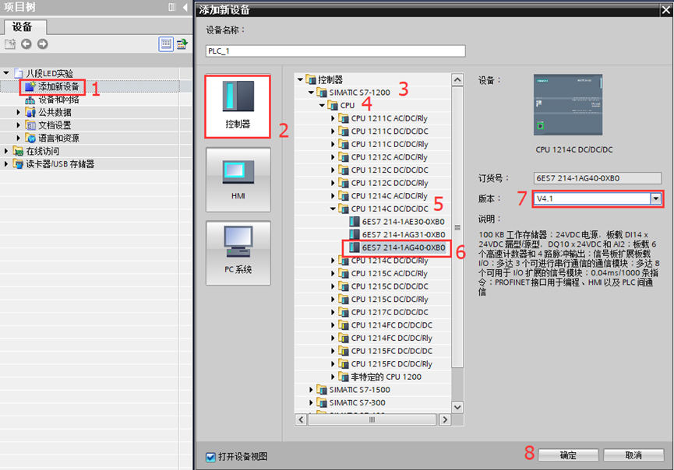

5、添加新设备-HMI(KTP700)

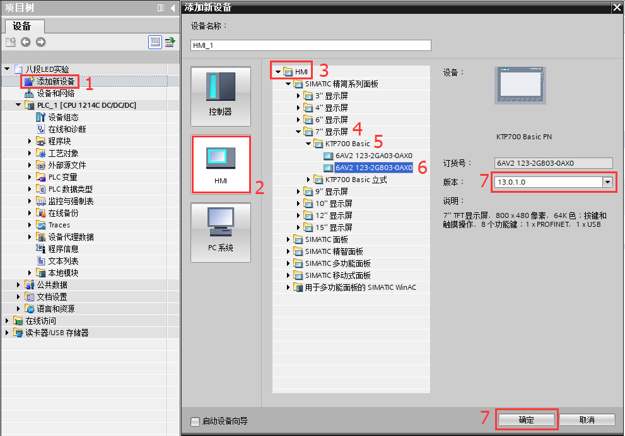

6、网络连接（PLC通过PROFINET连接到HMI）

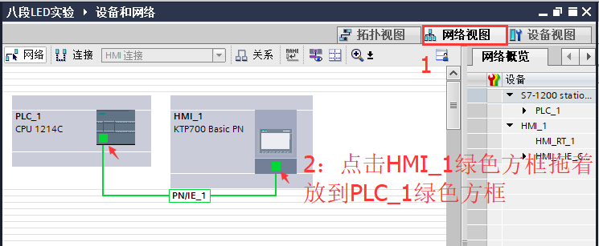

7、设置PLC IP地址

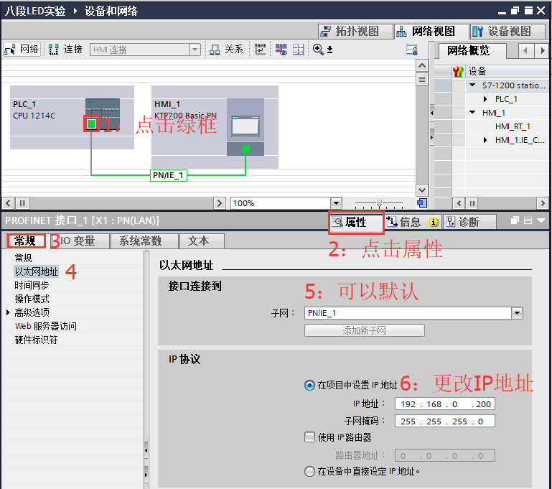

8、设置HMI IP地址

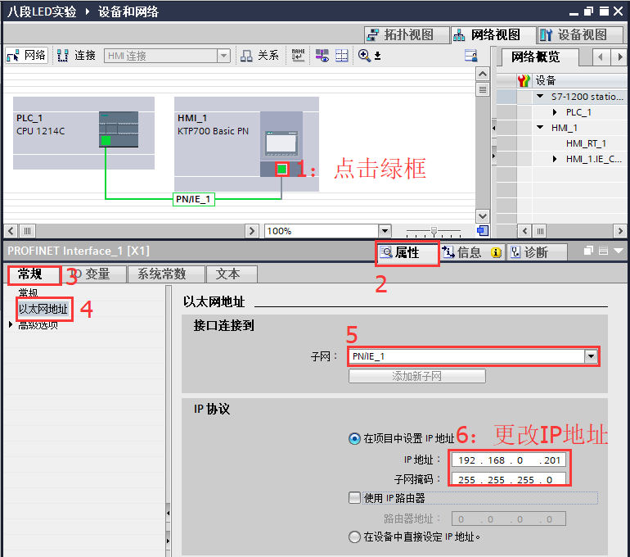

9、点击 菜单保存项目；

1. 创建PLC程序

1、新建PLC变量

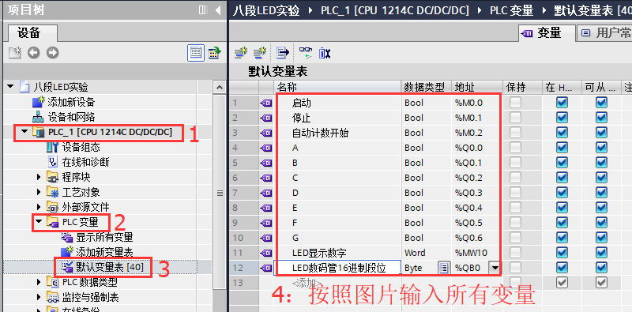

2、程序段1（自动计数开始停止）

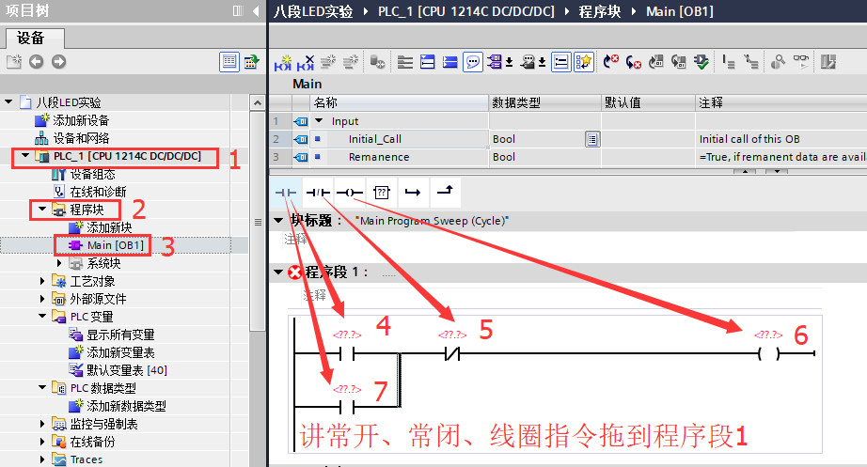

3、程序段1输入符号（自动计数开始停止）

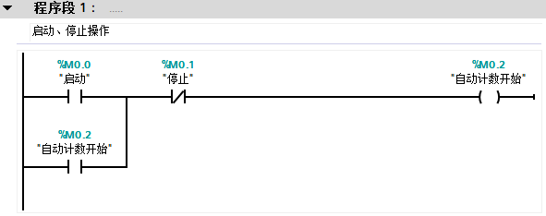

4、程序段2（添加常开、等于比较指令）

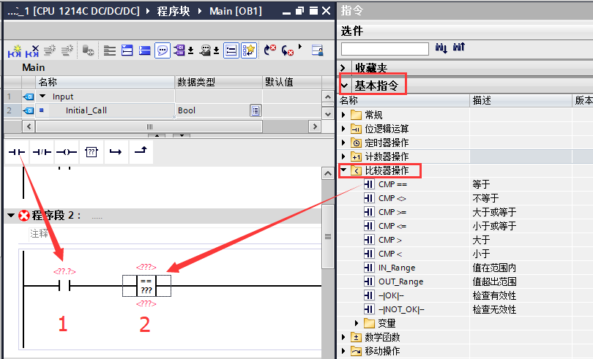

1. 程序段2（定时器指令）

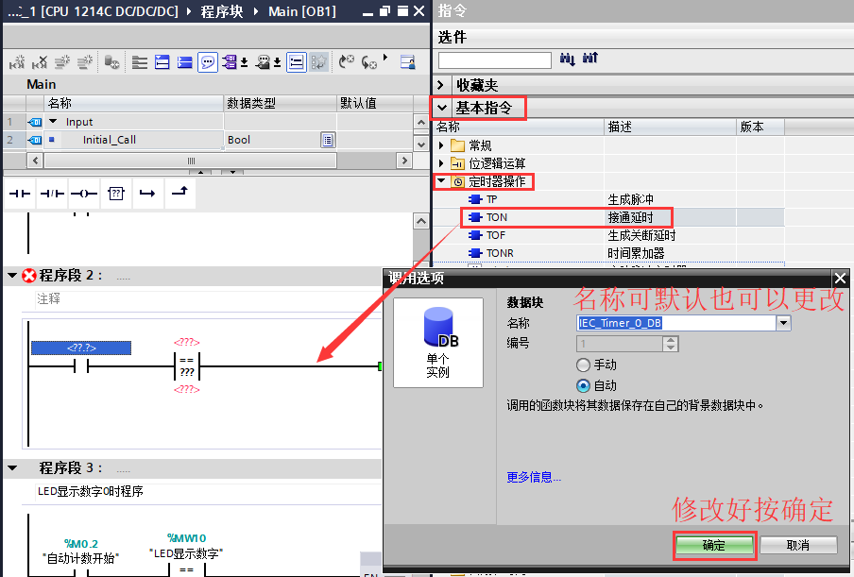

6、程序段2（定时器指令）

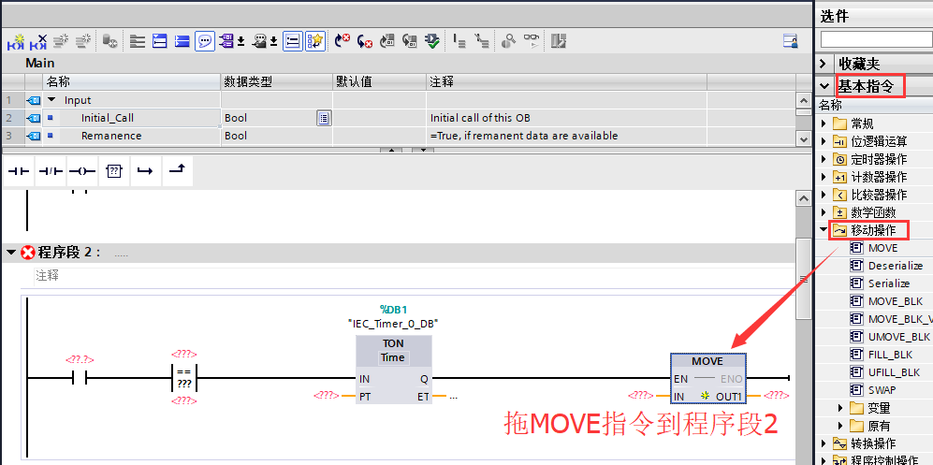

7、程序段2输入符号（按下图输入）

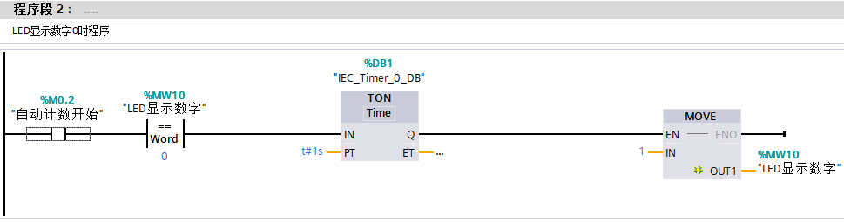

8、按照2-7步骤输入程序段3程序（LED显示数字1时程序）

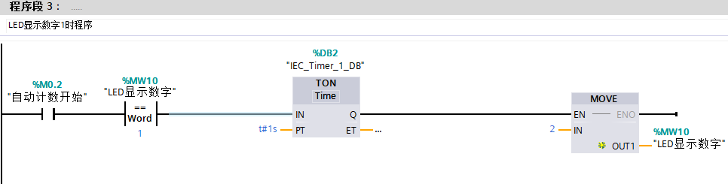

9、按照2-7步骤输入程序段4程序（LED显示数字2时程序）

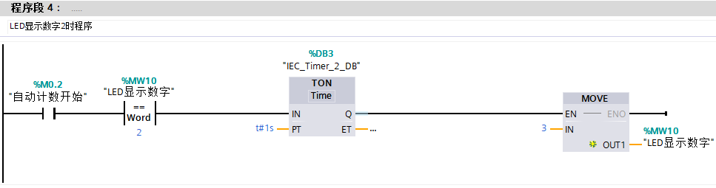

10、按照2-7步骤输入程序段5程序（LED显示数字3时程序）

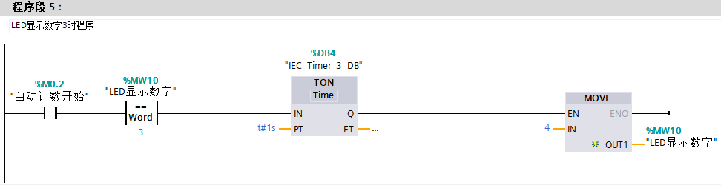

11、按照2-7步骤输入程序段6程序（LED显示数字4时程序）

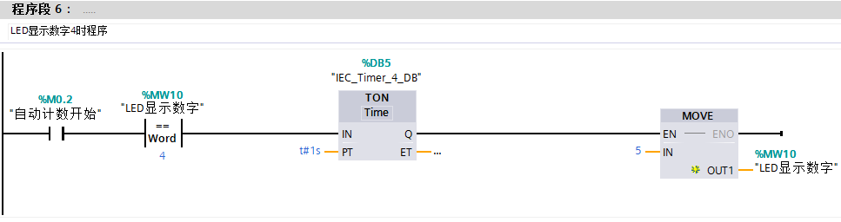

12、按照2-7步骤输入程序段7程序（LED显示数字5时程序）

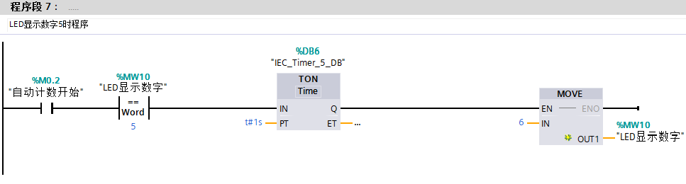

13、按照2-7步骤输入程序段8程序（LED显示数字6时程序）

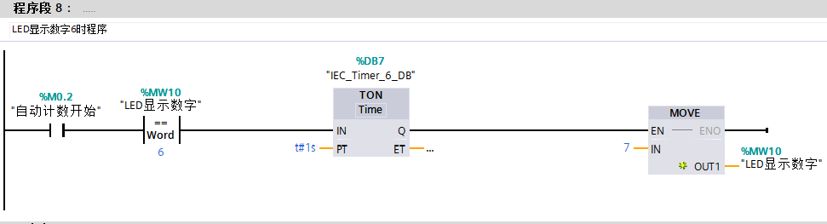

14、按照2-7步骤输入程序段9程序（LED显示数字7时程序）

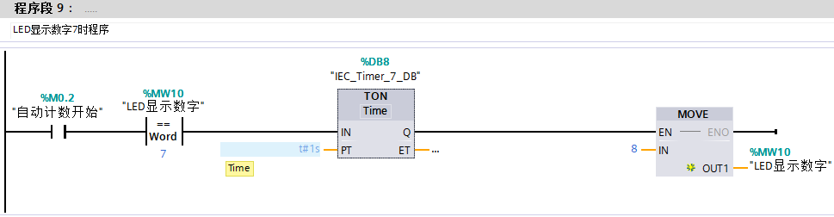

15、按照2-7步骤输入程序段10程序（LED显示数字8时程序）

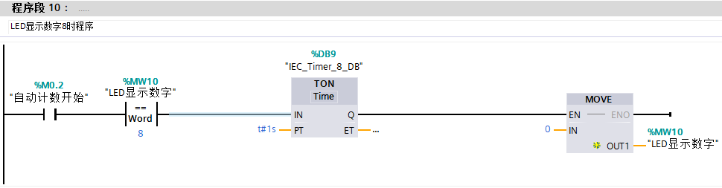

16、熟悉八段LED段位表（西门子PLC输出对应共阴极）

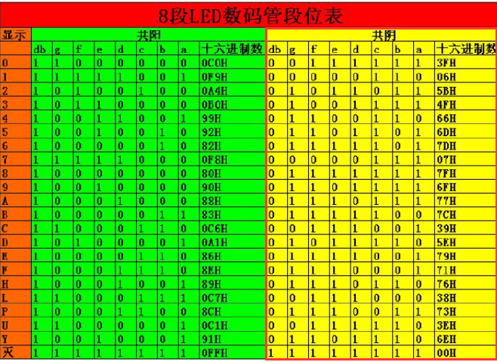

17、程序段11（LED显示数字0时输出）

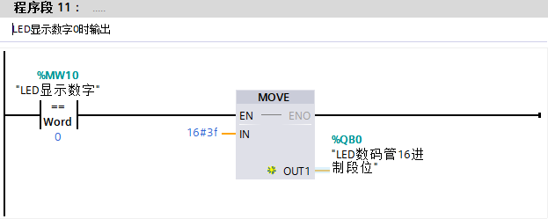

18、程序段12（LED显示数字1时输出）

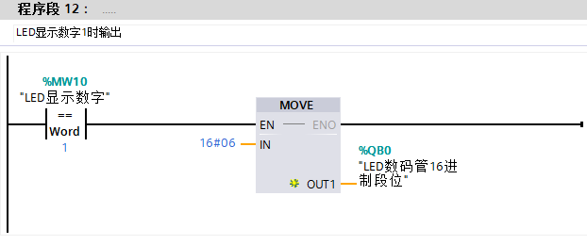

19、程序段13（LED显示数字2时输出）

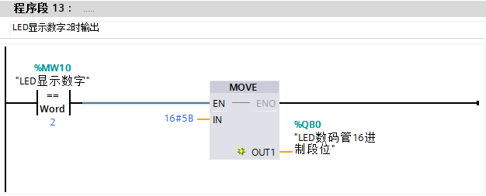

20、程序段14（LED显示数字3时输出）

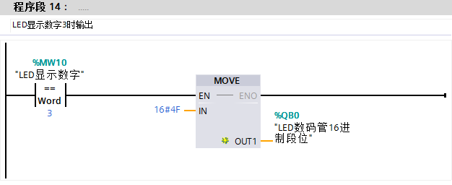

21、程序段15（LED显示数字4时输出）

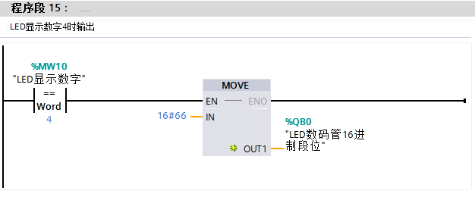

22、程序段16（LED显示数字5时输出）

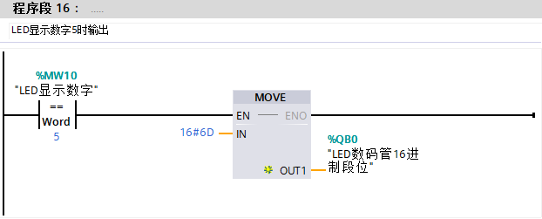

23、程序段17（LED显示数字6时输出）

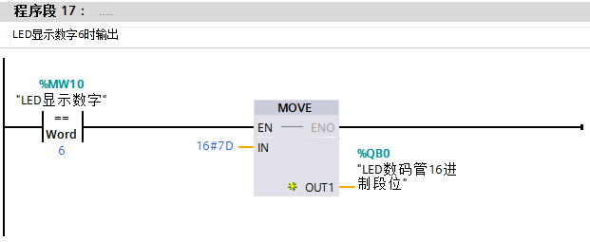

24、程序段18（LED显示数字7时输出）

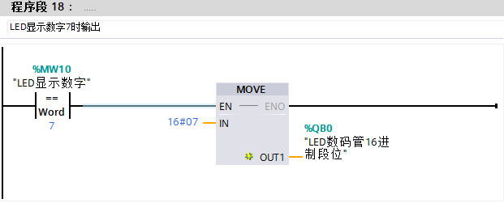

25、程序段19（LED显示数字8时输出）

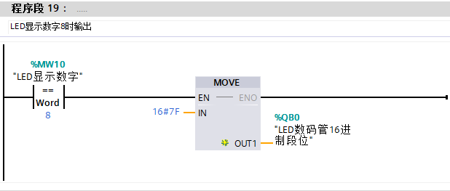

1. 点击 菜单保存项目；
2. 设计HMI触摸屏画面

1、打开画面_1

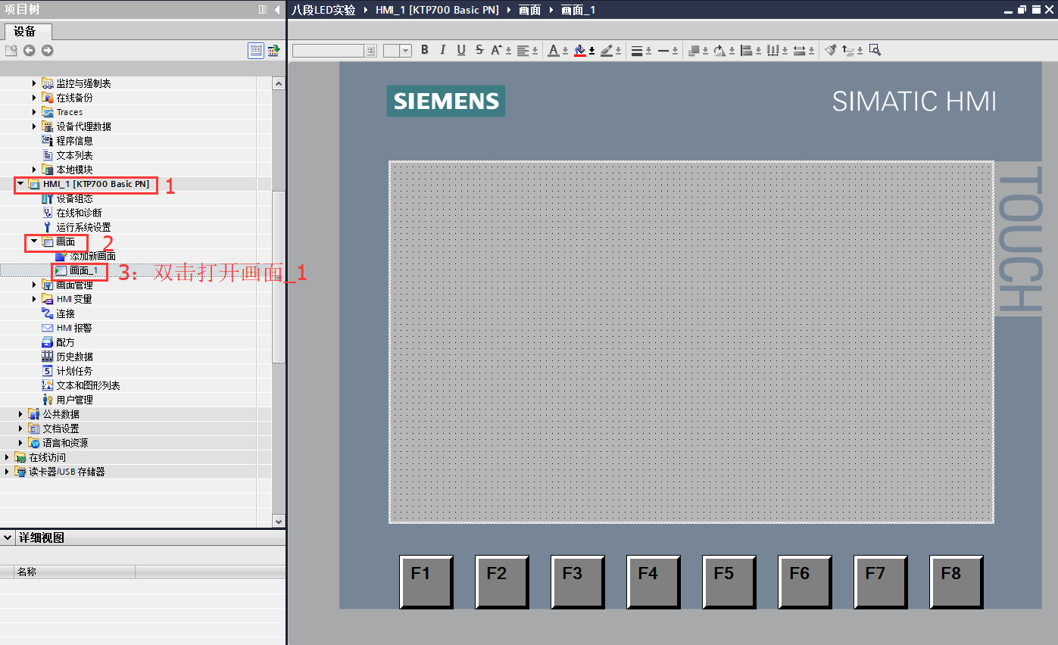

2、添加矩形图形

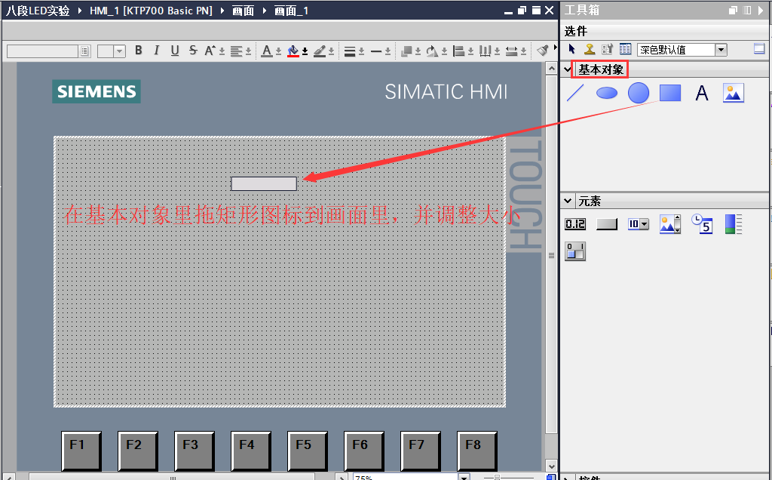

3、添加矩形图形

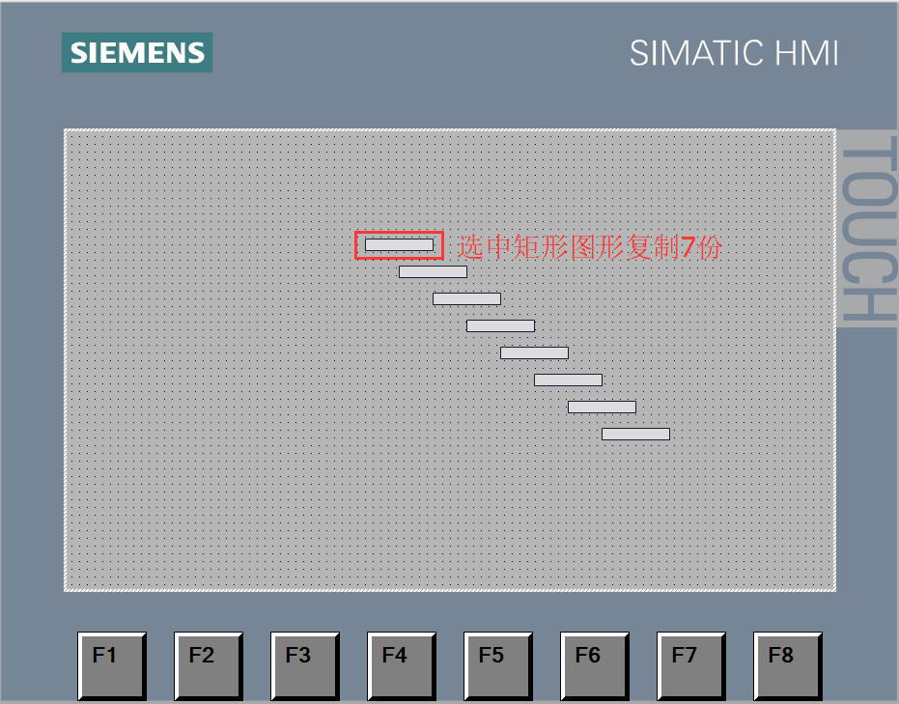

4、旋转其中两条矩形

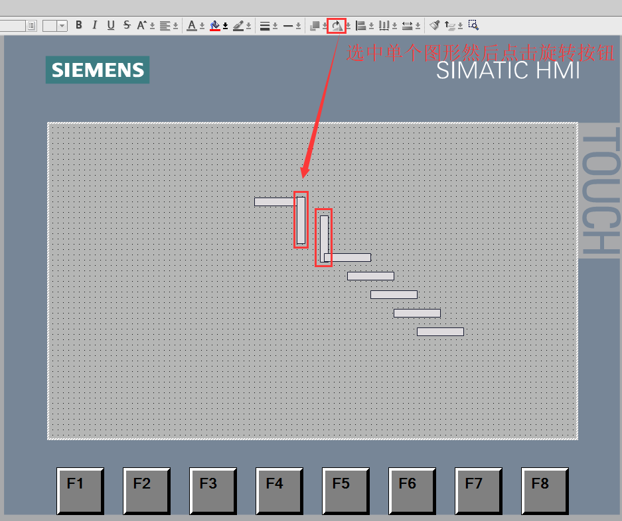

5、调整矩形图纸排列车8段LED形状

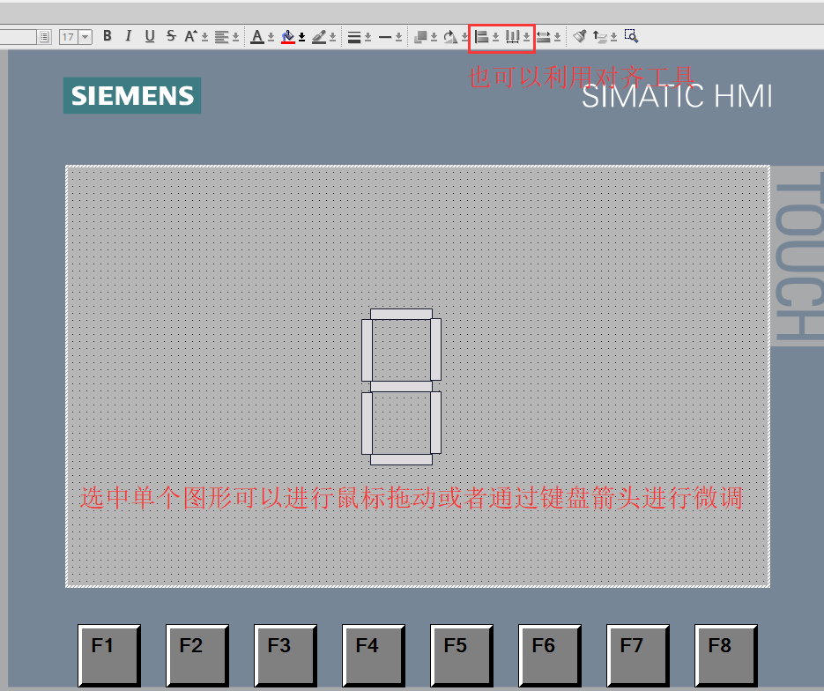

6、添加静态文本

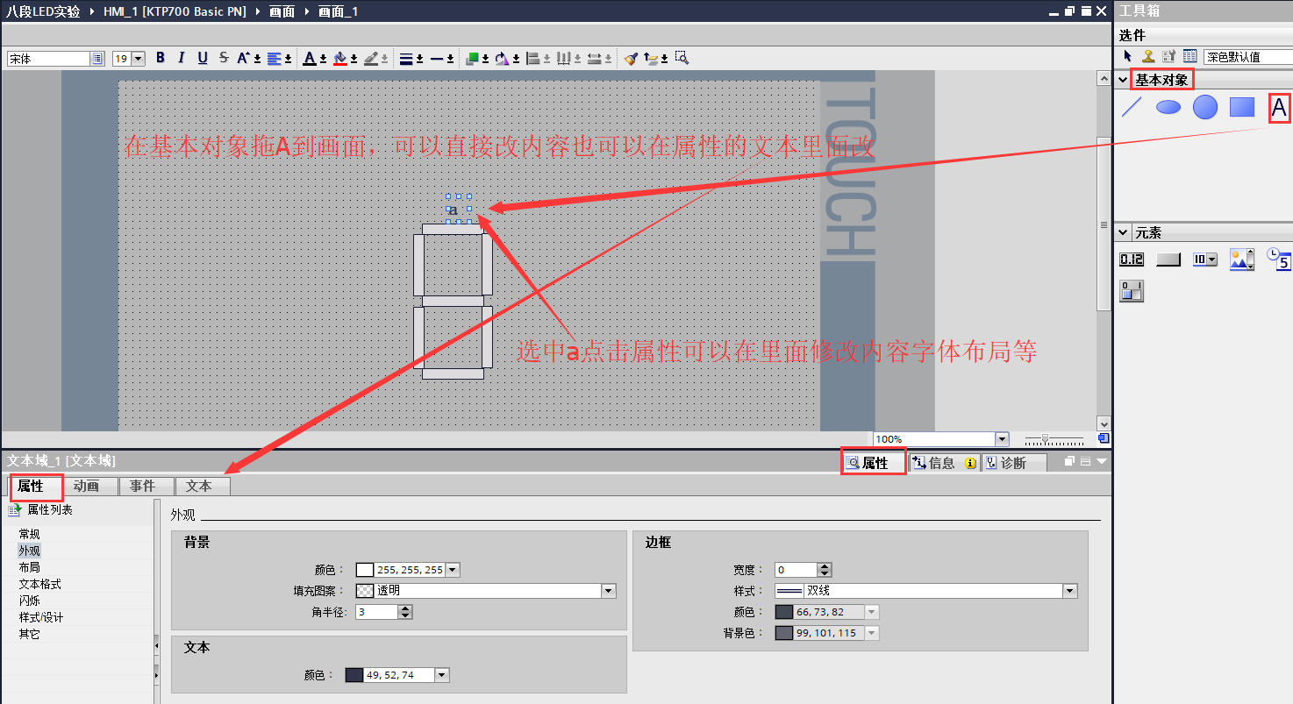

7、完成ABCDEFG文字添加

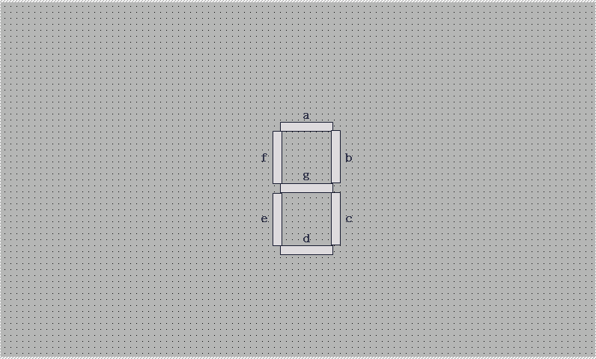

8、选中a段矩形文本进行动画设计

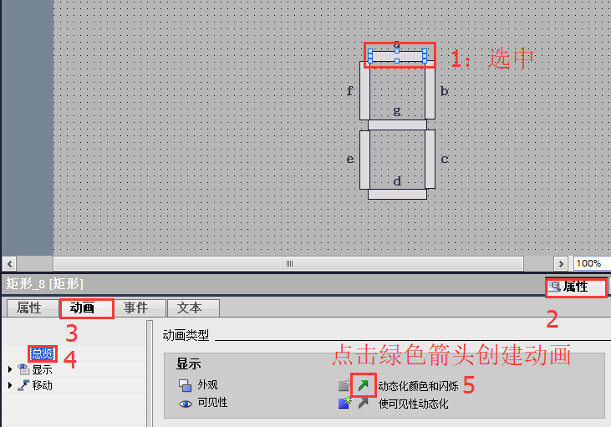

9、查找关联PLC变量

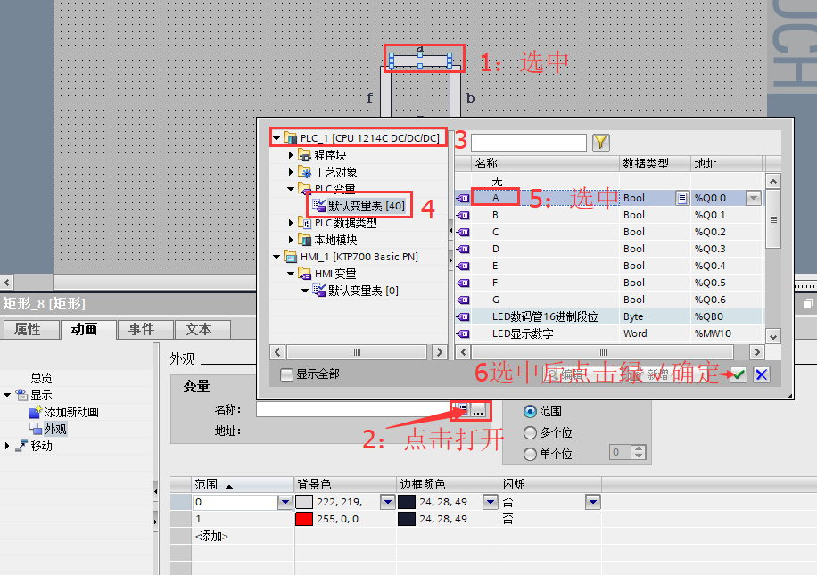

10、设计颜色变化动画

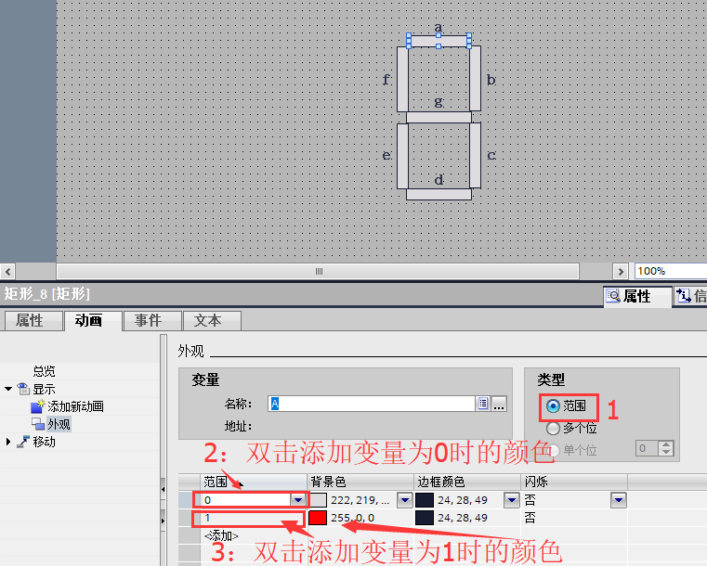

11、跟进8-10步骤完成bcdefg段动画设计

12、添加按钮

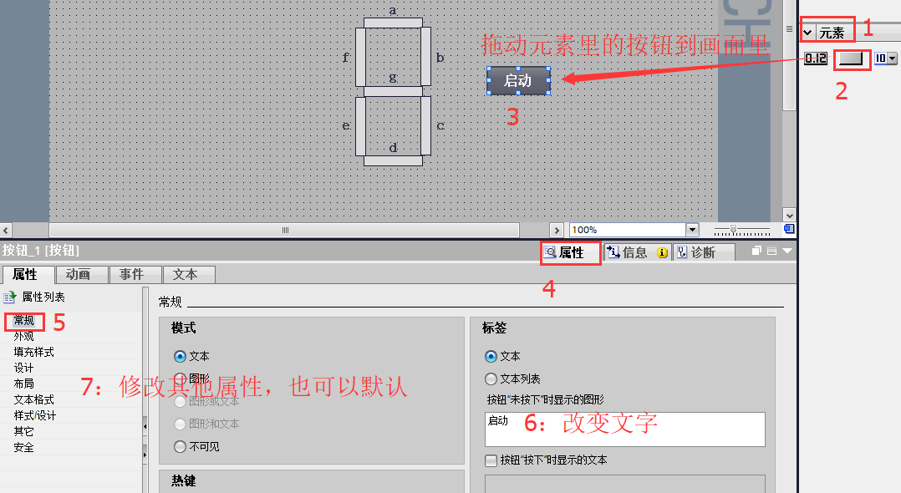

13、编辑按钮操作事件

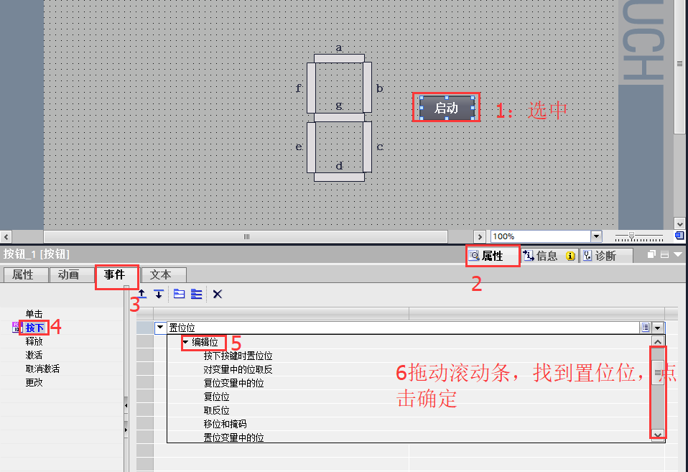

14、添加关联变量

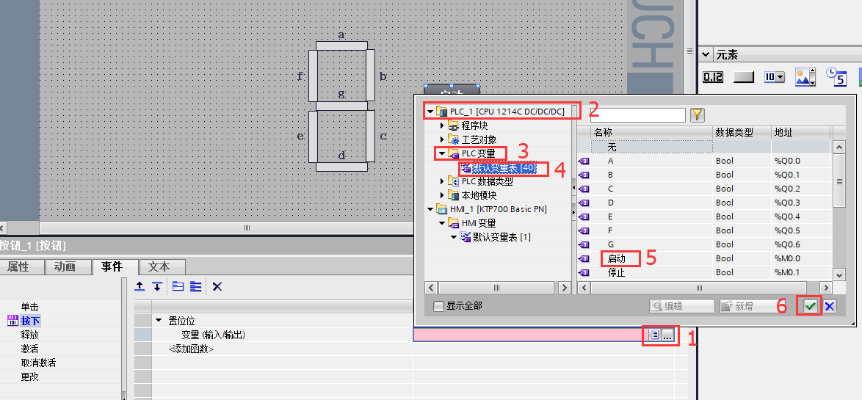

15、同样的方法编辑释放脚本

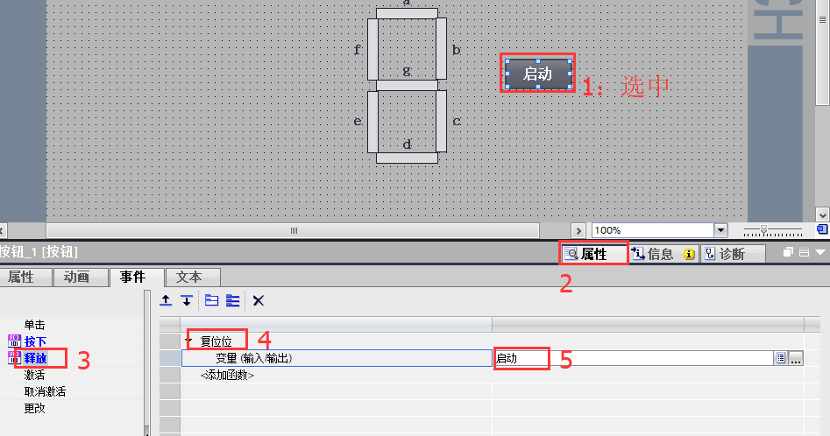

16、根据步骤12-15完成停止按钮的设计

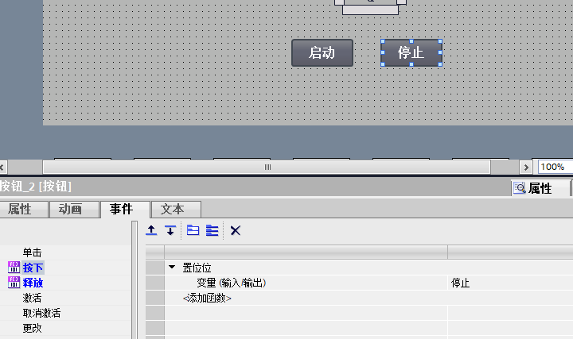

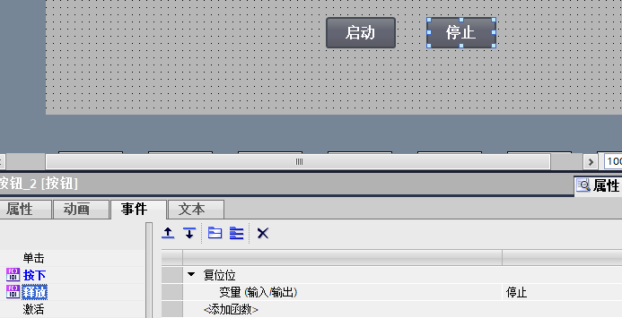

17、添加IO文本域

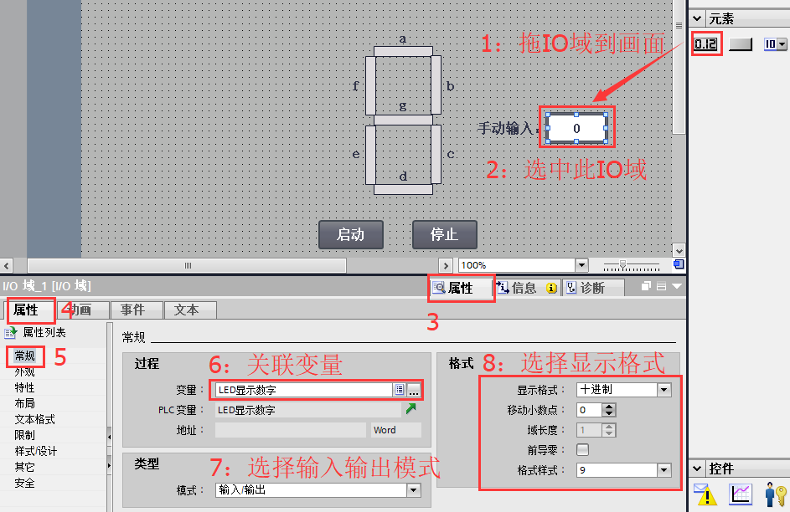

1. 对画面整体布局进行调整

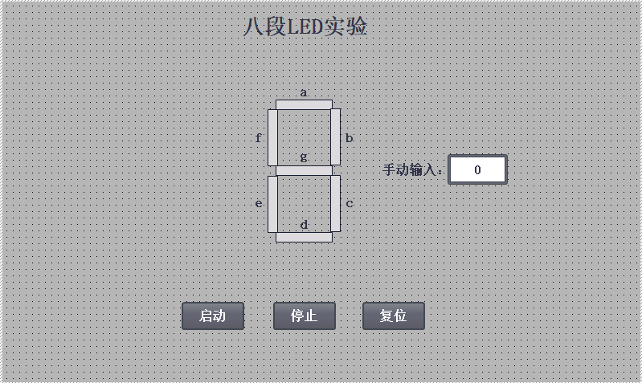

1. 点击 菜单保存项目；
2. 仿真验证程序

1、PLC程序仿真

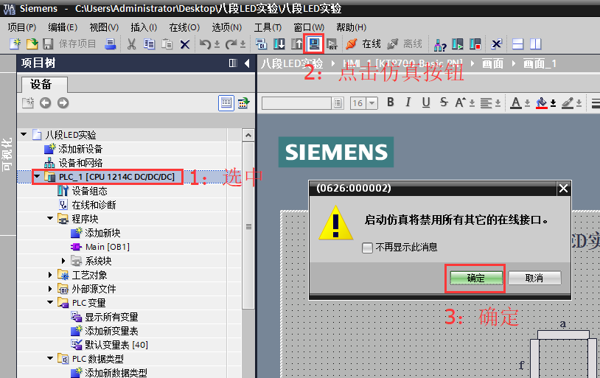

2、下载程序

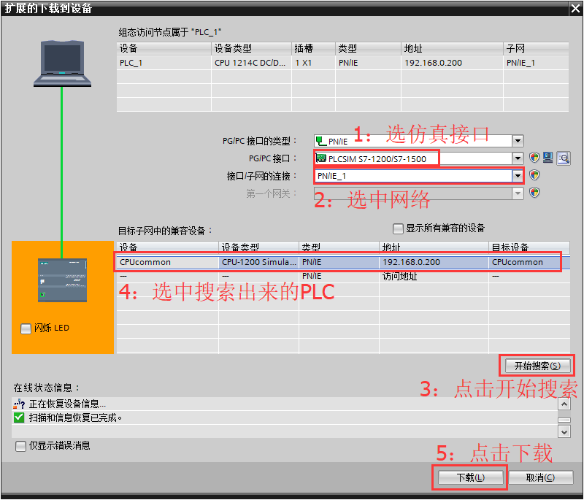

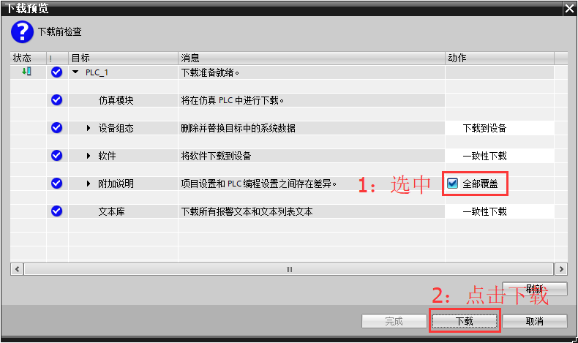

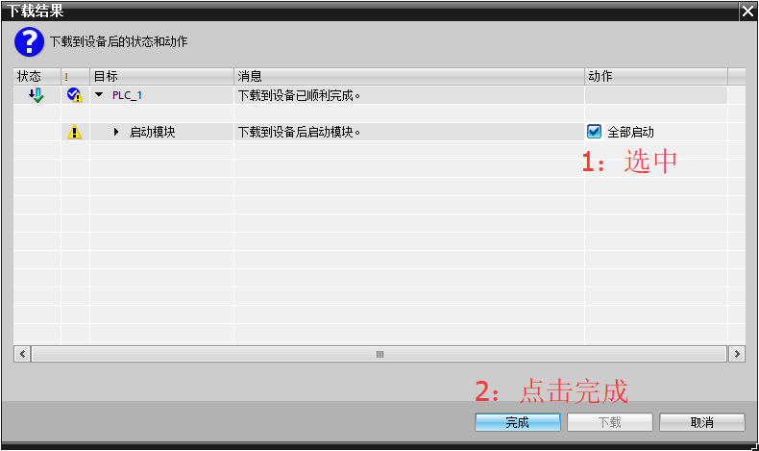

3、触摸屏程序仿真

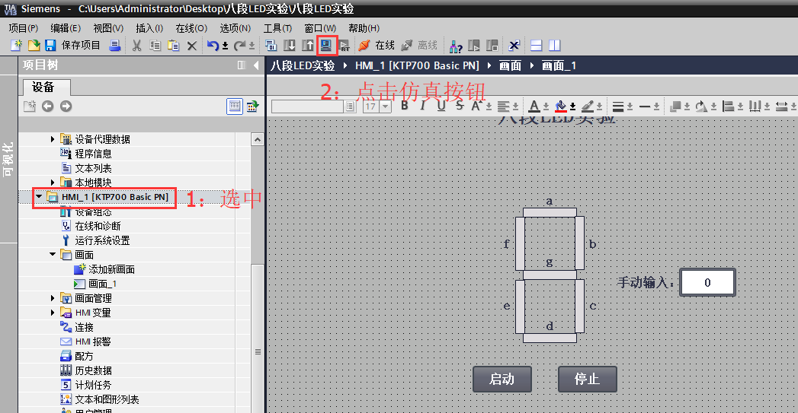

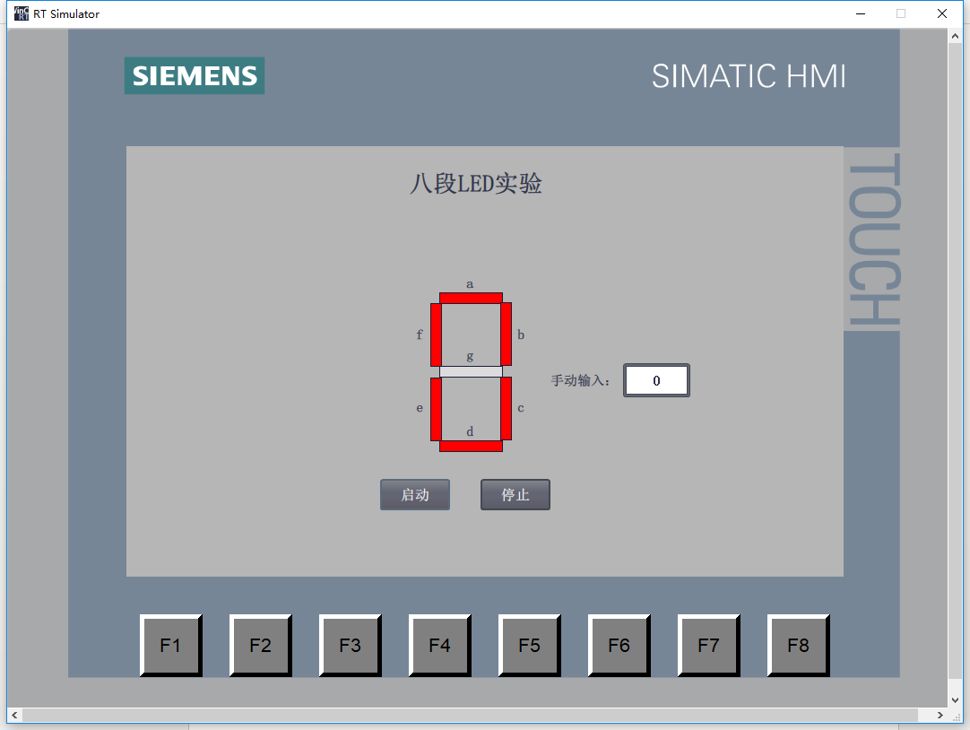

1. 任意输入数字（手动输入：）

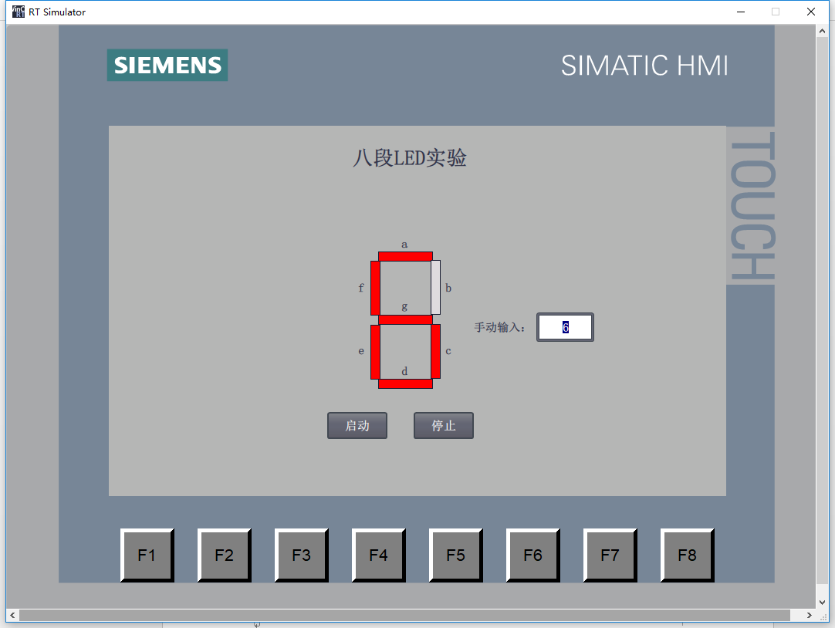

5、启动（点击启动）

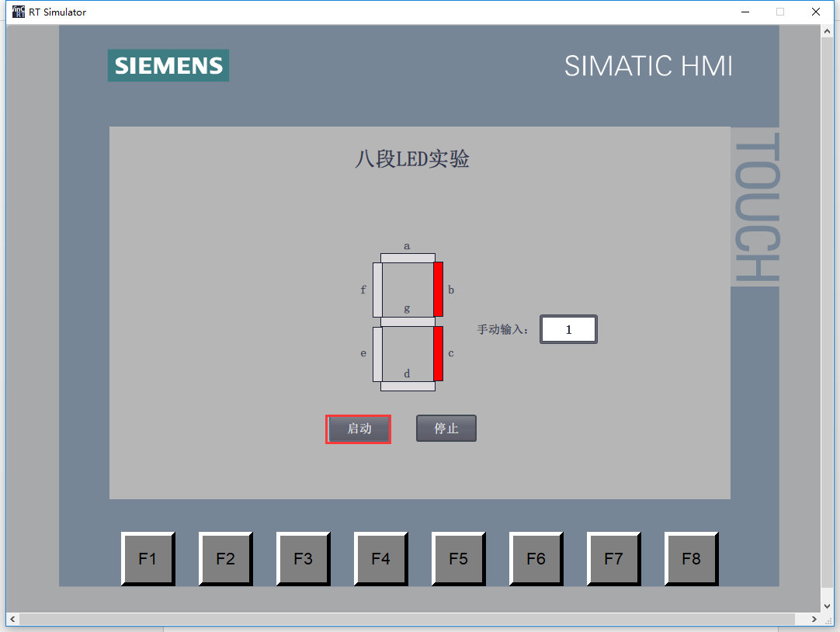

6、停止（点击停止）

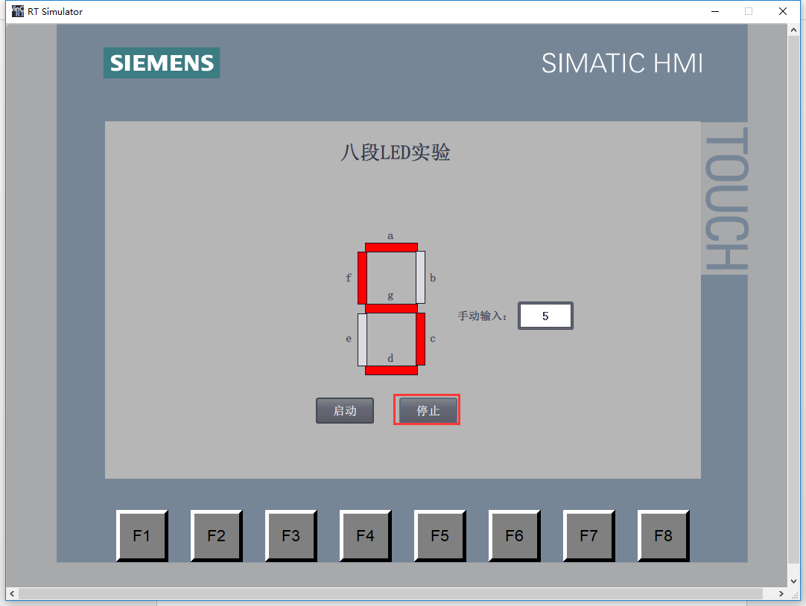

1. **实验报告要求**

实验报告是实验工作小结，采用统一实验报告纸及程序，应包括以下内容；

① 班别、姓名、合作者、日期。

② 实验目的、任务。

③ 设计思路、步骤、结果。

④ 对实验过程中出现的问题进行分析合排除的方法，并回答指导书提出的思考题。

每次实验每人独立写一份实验报告，要求文理通顺，简明扼要，字迹端正，图表清晰，分析合理，结论正确，按时交报告。

1. **思考题**
2. 若八段LED不采用16进制段位码输出，还有什么方法可以使aabcdefg八个DO点不同的值显示八段显示对应的数字；
3. 课后作业，在触摸屏上通过三个八段LED显示自己的学号；